Сообщение о возможном установлении
публичного сервитута

Администрация Волгограда, в лице департамента муниципального имущества администрации Волгограда, в соответствии со статьей 39.42 Земельного кодекса Российской Федерации уведомляет о поступлении ходатайства акционерного общества «КАУСТИК» об установлении публичного сервитута в отношении земельных участков с кадастровыми номерами:
- части земельного участка с кадастровым номером 34:26:000000:1535, местоположение: Волгоградская область, г. Волгоград;
- - части земельного участка с кадастровым номером 34:26:000000:4305, местоположение: Волгоградская область, г. Волгоград;
- части земельного участка с кадастровым номером 34:26:000000:174, местоположение: Волгоградская область, р-н Светлоярский;
- части земельного участка с кадастровым номером 34:26:070103:93, местоположение: Волгоградская область, г. Волгоград, ул. 40 лет ВЛКСМ, 63 г;
- части земельного участка с кадастровым номером 34:26:070103:94, местоположение: Волгоградская область, г. Волгоград, ул. 40 лет ВЛКСМ, 63 г;
- части земельного участка с кадастровым номером 34:26:070101:31, местоположение: Волгоградская область, г. Волгоград, р-н Красноармейский, г. Волгоград, ул. 40 лет ВЛКСМ, 106 и;
- части земельного участка с кадастровым номером 34:26:070101:35, местоположение: Волгоградская область, Светлоярский район;
- части земельного участка с кадастровым номером 34:26:070101:46, расположен у юго-западной границе промплощадки ОАО "Каустик" Светлоярского района Волгоградской области;
- части земельного участка с кадастровым номером 34:26:070101:68, местоположение: Волгоградская область, г. Волгоград, ул. 40 лет ВЛКСМ, дом 110;
- части земельного участка с кадастровым номером 34:34:080141:263, местоположение: Волгоградская область, г. Волгоград, ул. 40 лет ВЛКСМ;
- части земельного участка с кадастровым номером 34:34:080141:4, местоположение: Волгоградская область, г. Волгоград;
- части земельного участка с кадастровым номером 34:34:080141:6, местоположение: Волгоградская область, г. Волгоград, ул. 40 лет ВЛКСМ, 106ж;
- части земель государственной неразграниченной собственности, согласно прилагаемой схеме:
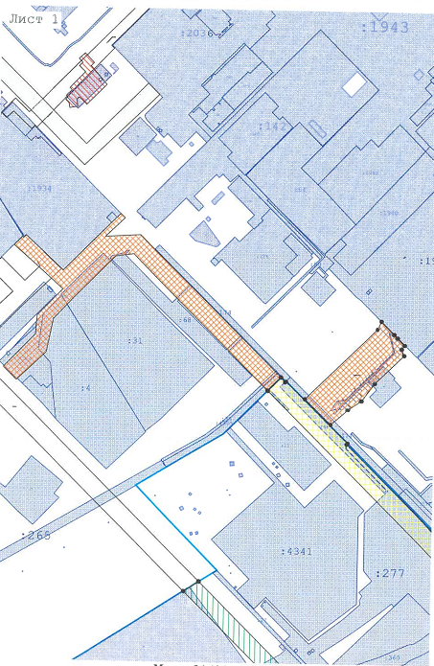

Общая площадь зоны установления публичного сервитута – 175 923 кв.м.
Сервитут устанавливается в целях, предусмотренных пунктом 1 статьи 39.37 Земельного кодекса Российской Федерации: размещение объектов сетей водоотведения, их неотъемлемых технологических частей (размещение существующего объекта сетей водоотведения (Трубопровод биологически очищенной воды на пруд накопитель от насоса поз.123 насосной №7, Трубопровод биологически очищенной воды на пруд накопитель от насоса поз. 124 насосной № 7, Трубопровод 1 подачи биологически очищенной воды (БОВ) от насосной станции № 7 цеха № 40 до выпарки в корпус 4-2 цеха № 30, Трубопровод №2 шлама от корпуса 4-2 до секции №2 пруда накопителя, Трубопровод, Трубопровод подачи питьевой воды на промплощадку цеха № 40 АО "КАУСТИК" от сети хоз. питьевого водопровода цеха № 32 АО "КАУСТИК", Трубопровод № 2 подачи ртутьсодержащих сточных вод от корпуса 3-1 цеха № 6 до корпуса 3-16 цеха № 40, Трубопровод №1 подачи ртутьсодержащих сточных вод от корпуса 3-1 цеха № 6 до корпуса 3-16 цеха № 40).
Заинтересованные лица могут ознакомиться с поступившим ходатайством об установлении публичного сервитута и прилагаемым к нему описанием местоположения границ публичного сервитута, подать заявления об учете прав на земельные участки в срок по 12 сентября 2021 г. включительно в департаменте муниципального имущества администрации Волгограда по адресу: ул. Гагарина, 12, кабинет № 9 (пн-пт 8:30–17:30, перерыв 12:30-13:30, кроме выходных и праздничных дней).
Сообщение о поступившем ходатайстве об установлении публичного сервитута размещено на официальном сайте администрации Волгограда http://www.volgadmin.ru в разделе «органы власти» → «администрация» → «структурные подразделения» → «департамент муниципального имущества администрации Волгограда» → «объявления».

